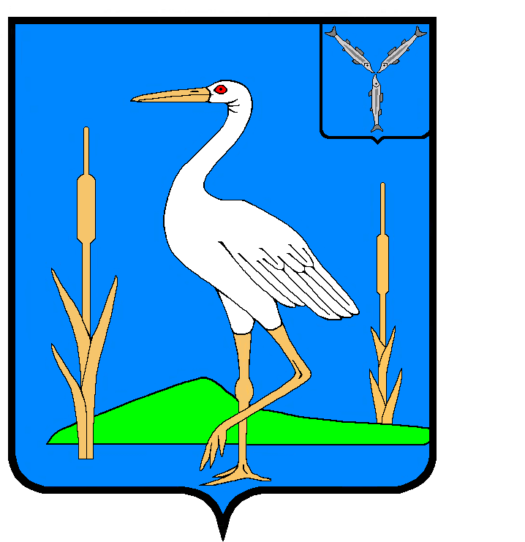

АДМИНИСТРАЦИЯ
БОЛЬШЕКАРАЙСКОГО МУНИЦИПАЛЬНОГО ОБРАЗОВАНИЯ
РОМАНОВСКОГО МУНИЦИПАЛЬНОГО РАЙОНА САРАТОВСКОЙ ОБЛАСТИ
ПОСТАНОВЛЕНИЕ
№4
28.01.2025 года
с. Большой Карай

Об изменении основного вида
разрешенного использования

земельному участку

В соответствии с Земельным Кодексом РФ от 25.10.2001года № 136 –ФЗ, Градостроительным кодексом РФ, Федеральным законом от 06.10.2003 года №131-ФЗ «Об общих принципах организации местного самоуправления в Российской Федерации», на основании Устава Большекарайского сельского поселения Романовского муниципального района Саратовской области, администрация Большекарайского муниципального образования , заявлением Филиппова Анатолия Владимировича

ПОСТАНОВЛЯЕТ:

Изменить основной вид разрешенного использования земельного участка, расположенному по адресу: Саратовская область, Романовский муниципальный район, сельское поселение Большекарайское , с. Большой Карай ,ул. Советская , з/у 72А кадастровый номер: 64:29:100701:1118 площадью 2400 кв.м, с « для ведения личного подсобного хозяйства » на «обеспечение сельскохозяйственного производства»
Категория земель: земли населенных пунктов.
«Территориальная зона РСХ – Зона резервных территорий для целей размещения объектов сельскохозяйственного назначения»
2. Контроль за исполнением настоящего постановления оставляю за собой

И.о.главы администрации Большекарайского муниципального образования | Т.А.Глухова

